

СОБРАНИЕ ДЕПУТАТОВ МИАССКОГО ГОРОДСКОГО ОКРУГА
ЧЕЛЯБИНСКАЯ ОБЛАСТЬ
ВТОРАЯ СЕССИЯ СОБРАНИЯ ДЕПУТАТОВ МИАССКОГО
ГОРОДСКОГО ОКРУГА ШЕСТОГО СОЗЫВА

РЕШЕНИЕ №10
от 23.10.2020 г.
Об установке мемориальной доски на фасаде дома №39 по пр.Автозаводцев в г.Миассе в память о бывшем работнике Уральского автомобильного завода Стрелкине Дмитрии Семеновиче

Рассмотрев предложение Главы Миасского городского округа Г.М. Тонких об установке мемориальной доски на фасаде дома №39 по пр.Автозаводцев в г.Миассе в память о бывшем работнике Уральского автомобильного завода Стрелкине Дмитрии Семеновиче, учитывая рекомендации постоянной комиссии по вопросам законности, правопорядка и местного самоуправления, рекомендации экспертной комиссии по наименованию объектов, расположенных на территории Миасского городского округа (протокол от 30.09.2020г.), в соответствии с Положением «О мемориальных объектах на территории Миасского городского округа», утвержденным Решением Собрания депутатов Миасского городского округа от 28.02.2014 г. №6, руководствуясь Федеральным законом от 06.10.2003г. №131-ФЗ «Об общих принципах организации местного самоуправления в Российской Федерации» и Уставом Миасского городского округа, Собрание депутатов Миасского городского округа
РЕШАЕТ:
1. Установить на фасаде дома №39 по пр.Автозаводцев в г.Миассе в память о бывшем работнике Уральского автомобильного завода Стрелкине Дмитрии Семеновиче согласно прилагаемым эскизу, описанию и схеме установки, указанных в приложении к настоящему Решению.
2. Определить срок установки мемориальной доски до 27.11.2020г.
3. Определить ответственными за изготовление и установку указанной в пункте 1 настоящего Решения мемориальной доски, а также за ее сохранение и подержание в надлежащем виде АО «АЗ «УРАЛ».
4. Настоящее Решение опубликовать в установленном порядке.
5. Контроль исполнения настоящего Решения возложить на постоянную комиссию по вопросам законности, правопорядка и местного самоуправления.

Председатель Собрания депутатов
Миасского городского округа Д.Г. Проскурин

Глава Миасского городского округа Г.М. Тонких

ПРИЛОЖЕНИЕ
к Решению Собрания депутатов
Миасского городского округа
от 23.10.2020 г. №10

Эскиз, описание и схема установки мемориальной доски
памяти Стрелкина Дмитрия Семеновича

ЭСКИЗ МЕМОРИАЛЬНОЙ ДОСКИ
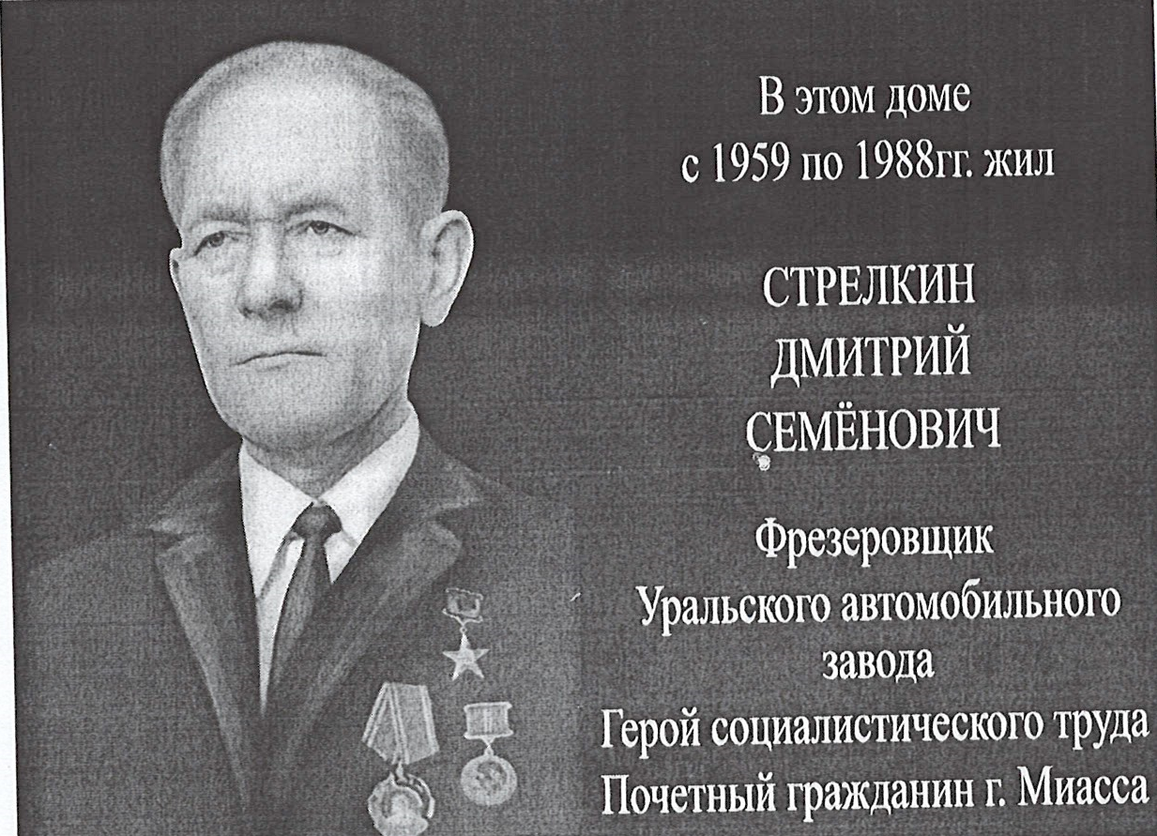

ОПИСАНИЕ МЕМОРИАЛЬНОЙ ДОСКИ
Инициатор установки: АО «АЗ «УРАЛ».
Расположение: г. Миасс, пр. Автозаводцев, 39
Размер мемориальной доски: 800мм х 600мм
Материал: гранит габбро.

СХЕМА УСТАНОВКИ МЕМОРИАЛЬНОЙ ДОСКИ
